附件 1：

捐赠凭证号获取方式

一、如果您是下线捐赠（直接将捐赠款汇款至“长安大学教育基金会”），请电话（杨红斌：13572424539；郭鹏：13259808006）联系教育基金会秘书处查询获取。
二、如果您是线上捐赠（通过长安大学微捐赠平台捐赠），按照以下流程获取：
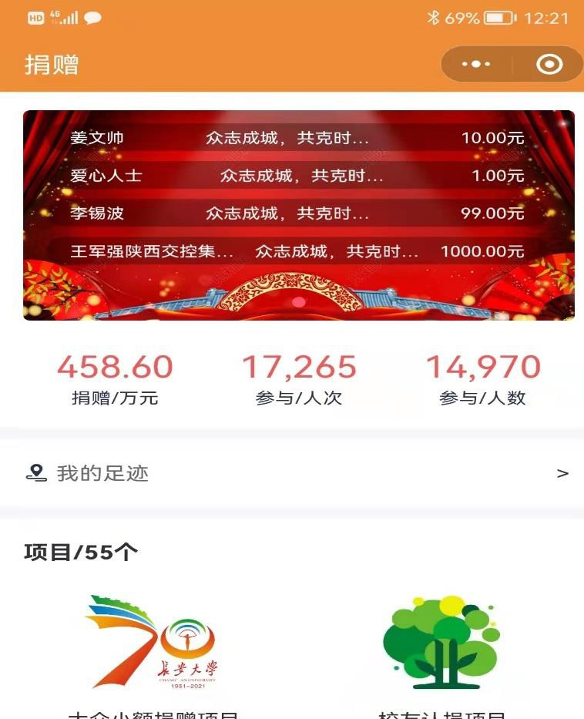
打开微信，进入微信小程序，搜索“长安大学教育基金会”，点击进入如下界面：

点击“我的足迹”，进入如下界面：

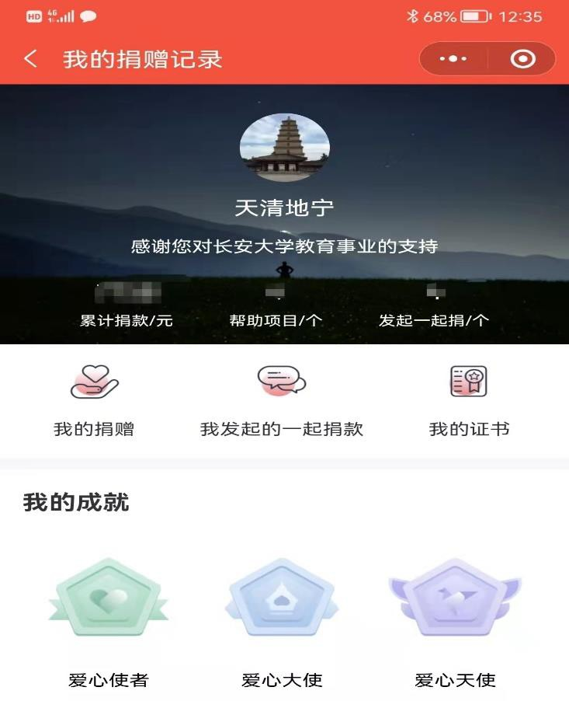

点击“我的捐赠”，进入如下界面：
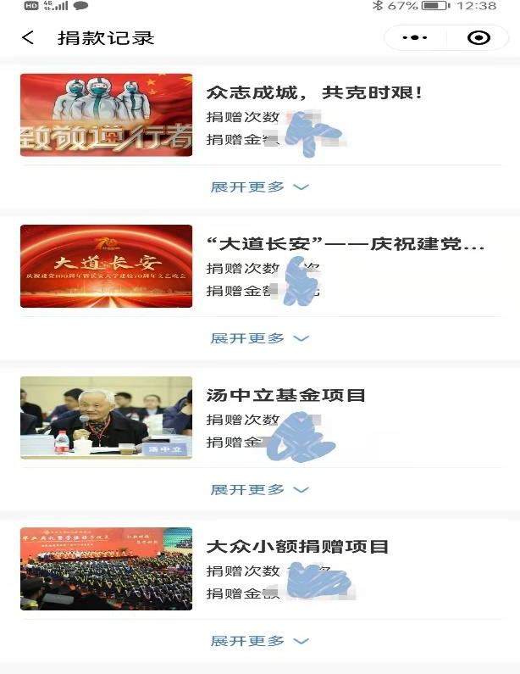
点击您所捐赠的项目下面的“展开更多”，显示的“单号”，就是捐赠凭证号

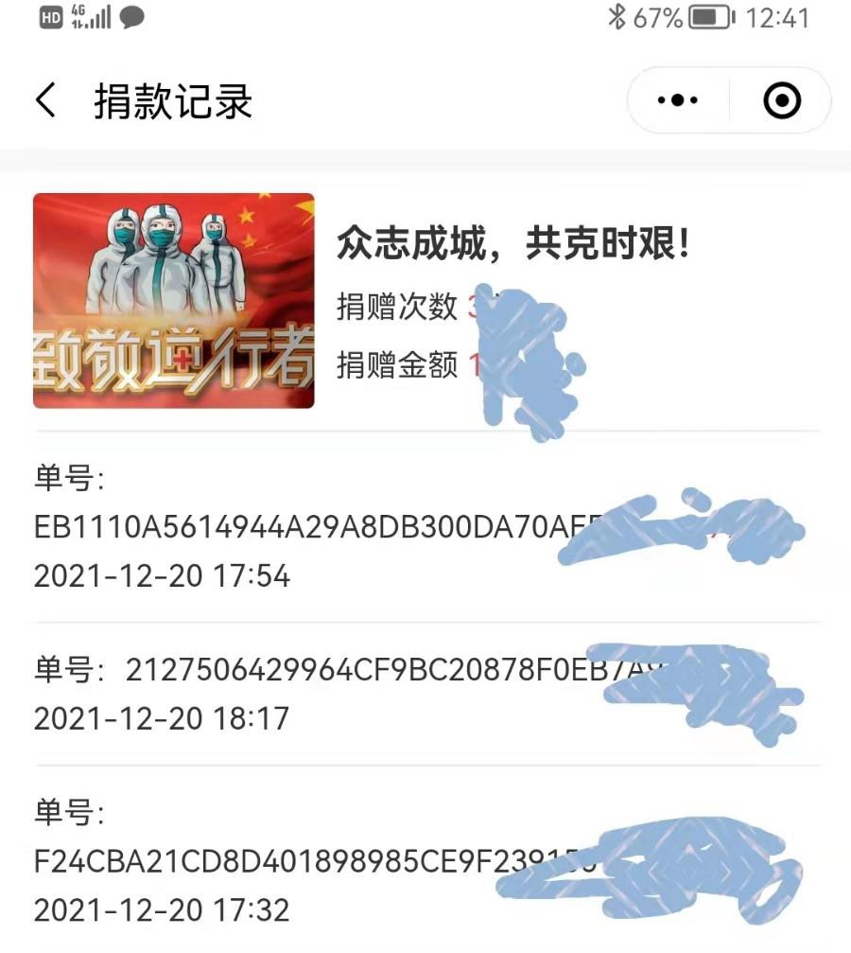

特别说明，因财务监管原因，该单号无法进行编辑、删除、拷贝等，但是，该单号比较长，建议各位捐赠人，可以截屏后，再用智能扫描软件识别后，复制使用！

